**INDICAÇÃO Nº**

**INDICO** a Excelentíssima Senhora Prefeita Municipal, através da Secretaria Competente da Municipalidade a necessidade de substituição do bebedouro de água da UBS Vila Esperança.

**JUSTIFICATIVA**

Diariamente sou questionado pelos pacientes sobre a falta de funcionamento do aparelho, ficando inutilizado, pois se encontra quebrado.

Solicito a troca do bebedouro por outro equipamento que realmente possa ser utilizado.

**Sala das Sessões “Ver. Rafael Orsi Filho”, 23 de abril de 2018.**

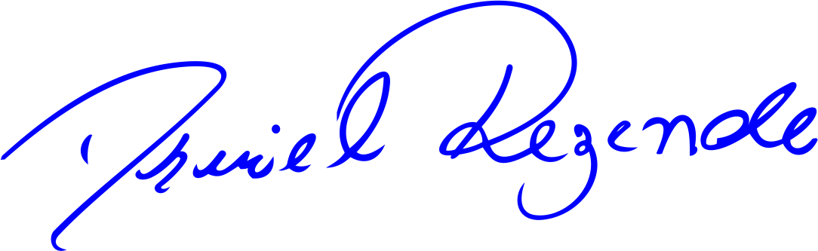

**DANIEL ALMEIDA REZENDE**

**Vereador**